Последствия самовольного подключения к электросетям и потребления электроэнернии.

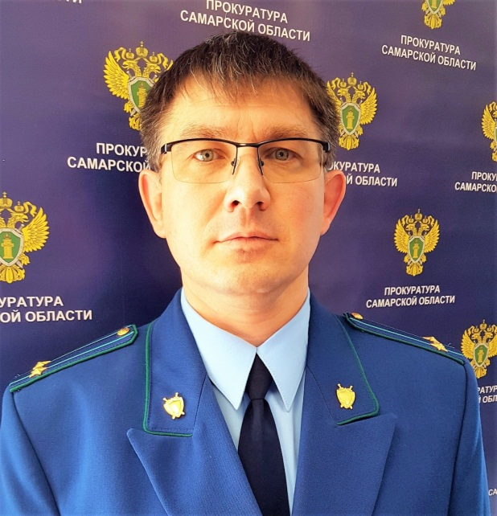
Ситуацию комментирует прокурор Исаклинского района Самарской области Павел Грибов.

Понятие безучётного потребления электроэнергии содержится в пункте 2 Основных положений функционирования розничных рынков электрической энергии, утверждённых Постановлением Правительства РФ от 04.05.2012 № 442.
Под ним понимается потребление электроэнергии с нарушением установленного договором энергоснабжения (купли-продажи (поставки) электрической энергии (мощности), договором оказания услуг по передаче электрической энергии) и настоящим документом порядка учета электроэнергии со стороны потребителя (покупателя), выразившимся:
- во вмешательстве в работу прибора учета (системы учета), обязанность по обеспечению целостности и сохранности которого (которой) возложена на потребителя (покупателя), в том числе в нарушении (повреждении) пломб и (или) знаков визуального контроля, нанесенных на прибор учета (систему учета),
- в несоблюдении установленных договором сроков извещения об утрате (неисправности) прибора учета (системы учета),
- а также в совершении потребителем (покупателем) иных действий (бездействий), которые привели к искажению данных об объеме потребления электрической энергии (мощности).
Таким образом, безучётное потребление – это когда при наличии договора счетчик сломан, или было самовольное подключение к электроэнергии после отключения за неоплату.
Бездоговорное потребление электрической энергии - самовольное подключение энергопринимающих устройств к объектам электросетевого хозяйства и (или) потребление электрической энергии в отсутствие заключенного договора, обеспечивающего продажу электрической энергии (мощности) на розничных рынках.
Самовольное подключение и использование электрической энергии влечет административную ответственность по ст. 7.19 КоАП РФ. Гражданам может быть назначено наказание в виде административного штрафа в размере от десяти тысяч до пятнадцати тысяч рублей.
За повторное совершение могут оштрафовать на сумму от пятнадцати тысяч до тридцати тысяч рублей.
Протоколы об административных правонарушениях, предусмотренных ст. 7.19 КоАП РФ, составляют должностные лица органов внутренних дел (полиции), а в отношении должностных и юридических лиц - должностные лица государственного энергетического надзора.
Дела о самовольном подключении рассматривают судьи.
При этом, за неучтенные ресурсы придется платить отдельно.
В случае, если Вам известны факты самовольного подключения и потребления электроэнернии, Вы можете сообщить о них в ближайшее отделение полиции.

28.01.2022

